Kombinacijsko križanko rešuješ tako, da besede s kombiniranjem razporediš v mrežo. Nekatere besede povezane z lastnostmi lesa so že izpisane, ker si jih moral-a zapisati in opisati prejšnji teden (zapisane so z rdečo barvo). Ostale besede, ki so nove, pa moraš prepoznati po opisu in jih šele potem vpisati v križanko (priloga v wordu-še nekatere lastnosti lesa). Besede vpiši v tretji stolpec tabele in šele potem v križanko.
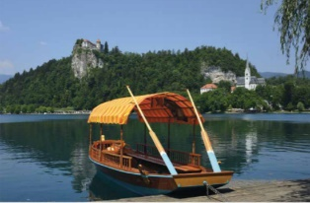 |  |  |  |  |  |  |  | 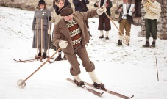
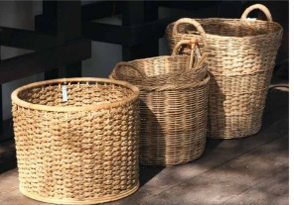 |  |  |  |  |  |  | Ž
 |  |  |  |  |  |  |  | 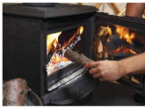 |  |  |  |  | 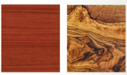
 |  | 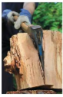
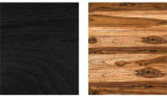
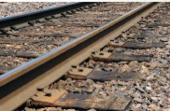
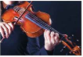
 |  |  | 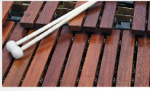
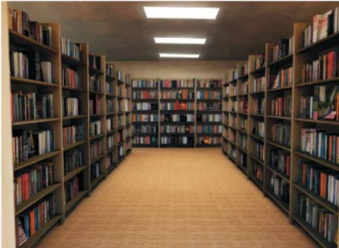

Če potrebuješ pomoč, mi piši na karpolic@gmail.com .

5 črk | lastnost, ki je značilna za vsako vrsto lesa; ob izpostavljenosti sončni svetlobi, se lahko spremeni
6 črk | TRDOTA | TRDOTA
7 črk | GOSTOTA, TRDNOST | GOSTOTA, TRDNOST
8 črk | PROŽNOST, ŽILAVOST  lastnost, ki pove kako les kljubuje različnim vplivom  to lastnost določajo: rast lesnih vlaken, nepravilnosti v rast … | PROŽNOST, ŽILAVOST
10 črk | lastnost, ki je povezana z izdelavo skodl  lastnost, ki se s pridom izkorišča pri izdelavi glasbil  lastnost, ki je povezana s kurilno vrednostjo lesa
15 črk | lastnost, ki vpliva na prostornino in obliko lesa

